調查報告

案 由：有關市定古蹟陳悅記祖宅容積移轉等情案，經最高行政法院(105年度判字第638號)判決臺北市政府敗訴確定，撤銷古蹟陳悅記祖宅管理維護計畫及容積移轉公告，該市定古蹟並於107年公告為國定古蹟。據訴，臺北市政府疑曲解判決定讞結果，自行認定須返還之容積僅為多筆移轉其中之一筆，而非公告中全部移出之容積，又疑以現階段進行之緊急搶修計畫及修復再利用計畫，行補正容積移轉程序瑕疵之圖。究自105年判決定讞後，臺北市政府有無妥適處理容積返還等情，事涉文化資產保存及維護課題，有深入瞭解之必要案。

調查意見：

文化資產保存法授權訂定的古蹟土地容積移轉辦法第10條第6款條文未臻明確，將強度差異甚大的「古蹟管理維護計畫」與「古蹟修復、再利用計畫」以「或」字連結，導致行政機關擇其輕者而為之，無法達到既使古蹟得到保存，又讓古蹟所有人得到補償之立法目的。文化部身為文資法主管機關允宜會商內政部營建署儘速修正上開條文，俾免行政機關執行困擾。

按94年2月5日修正之文化資產保存法(下稱文資法)第1條規定：「為保存及活用文化資產，充實國民精神生活，發揚多元文化，特制定本法。」第20條(現行條文移列第23條)規定：「(第1項)古蹟之管理維護，係指下列事項：一、日常保養及定期維修。二、使用或再利用經營管理。三、防盜、防災、保險。四、緊急應變計畫之擬定。五、其他管理維護事項。(第2項)古蹟於指定後，所有人、使用人或管理人應擬定管理維護計畫，並報主管機關備查。(第3項)古蹟所有人、使用人或管理人擬定管理維護計畫有困難時，主管機關應主動協助擬定。(第4項)第一項管理維護辦法，由中央主管機關定之。」及第21條(現行條文第24條略同)規定：「(第1項)古蹟應保存原有形貌及工法，如因故毀損，而主要構造與建材仍存在者，應依照原有形貌修復，並得依其性質，由所有人、使用人或管理人提出計畫，經主管機關核准後，採取適當之修復或再利用方式。(第2項)前項修復計畫，必要時得採用現代科技與工法，以增加其抗震、防災、防潮、防蛀等機能及存續年限。(第3項)第一項再利用計畫，得視需要在不變更古蹟原有形貌原則下，增加必要設施。(第4項)古蹟修復及再利用辦法，由中央主管機關定之。」第35條第1項及第3項(現行條文第41條參照)並規定：「(第1項)古蹟除以政府機關為管理機關者外，其所定著之土地、古蹟保存用地、保存區、其他使用用地或分區內土地，因古蹟之指定、古蹟保存用地、保存區、其他使用用地或分區之編定、劃定或變更，致其原依法可建築之基準容積受到限制部分，得等值移轉至其他地區建築使用或享有其他獎勵措施；其辦法，由內政部會商文建會定之。(第3項)第一項之容積一經移轉，其古蹟之指定或古蹟保存用地、保存區、其他使用用地或分區之管制，不得解除。」
因此，基於保存及活用文化資產的目的，關於古蹟的管理維護，古蹟所有人、使用人或管理人應擬定管理維護計畫，報主管機關備查；而古蹟如因故毀損尚可修復時，應由所有人、使用人或管理人提出計畫，經主管機關核准後，採取適當之修復或再利用方式；又，私有土地如因古蹟指定、古蹟保存用地、保存區、其他使用用地或分區之編定、劃定或變更，致其原依法可建築之基準容積受到限制部分，得等值移轉至其他地區建築使用或享有其他獎勵措施，以保障古蹟所有人之權益，合先敘明。

依古蹟土地容積移轉辦法第10條規定：「辦理容積移轉時，應由送出基地所有權人及接受基地所有權人會同檢具下列文件，向該管直轄市、縣(市)主管機關申請許可：一、申請書。二、申請人之身分證明文件影本；其為法人者，其法人登記證明文件影本。三、協議書。四、送出基地及接受基地之土地登記簿謄本。五、送出基地及接受基地之土地所有權狀影本。六、古蹟管理維護計畫或古蹟主管機關核定之修復、再利用計畫。七、送出基地所有權人及權利關係人同意書或其他相關證明文件。八、其他經直轄市、縣(市)主管機關認為必要之文件。」其中「古蹟管理維護計畫」依94年12月30日訂定發布之古蹟管理維護辦法規定，有關古蹟日常保養及定期維修、古蹟使用或再利用經營管理、古蹟防盜、防災、保險、古蹟緊急應變計畫之擬定等項目，應由使用人、所有人或管理人建立管理維護資料檔案，主管機關則應定期將該等資料檔案公開並更新。現行條文第19條第1項則規定：「古蹟之管理維護，所有人、使用人或管理人應建立管理維護資料檔案，彙整後定期送主管機關備查。」有關「古蹟修復、再利用計畫」，依94年12月30日訂定發布之古蹟修復及再利用辦法第2條規定：「古蹟修復及再利用，其辦理事項如下：一、修復或再利用計畫。二、規劃設計。三、施工、監造。四、工作報告書。五、其他相關事項。」及第7條規定：「(第1項)古蹟修復或再利用，所有人、使用人或管理人應將修復或再利用計畫報主管機關核准後為之。(第2項)主管機關收到前項計畫後，應召開文化資產審議委員會審查。」現行條文第2條及第13條略同。
可見，「古蹟管理維護計畫」僅係古蹟日常管理維護事項，由使用人、所有人或管理人建立管理維護資料檔案，並定期送主管機關備查；而「古蹟修復、再利用計畫」則須報主管機關核准，主管機關並應召開文化資產審議會審查，此二者強度差異甚大，並予敘明。

祭祀公業法人臺北市陳悅記(下稱陳悅記祭祀公業)委託徐裕健建築師事務所於96年5月3日函市府文化局，檢送「三級古蹟陳悅記祖宅」修正古蹟管理維護計畫書、修護再利用書圖、預算書、施工說明書，請該局速予辦理審查，祈能儘快進行搶救嚴重傾圮之「老師府」古蹟本體，並深耕大龍峒地方文化。經市府文化局於同年5月28日召開工作會議、8月14日召開審查會議及9月3日會勘確認古蹟範圍後，於同年9月13日審查通過「三級古蹟陳悅記老師府祖宅管理維護計畫」，復經同年10月23日臺北市文化資產審議委員會第13次會議決議，原則同意核備「三級古蹟陳悅記祖宅(老師府)古蹟管理維護計畫」；市府文化局並以同年11月8日函同意核備「三級古蹟陳悅記祖宅(老師府)」古蹟管理維護計畫，並請申請人依古蹟土地容積移轉辦法規定，檢具該古蹟管理維護計畫及相關文件向該府都發局申辦古蹟土地容積移轉，另有關修復設計書圖部分，則請建築師修正後再另案送審核。陳悅記祭祀公業乃於同年12月28日向市府都發局掛件申請古蹟土地容積移轉(嗣於97年6月2日檢送修正申請書)，並經市府都發局先後5次核可古蹟土地容積移轉，移出容積總計4,031.73平方公尺。各次土地容積移轉情形，詳如下表。
次數 | 掛件時間 | 核准時間 | 接受基地 | 移出容積  (平方公尺)
1 | 97.6.2 | 97.6.30 | 松山區民生段115-6地號等1筆土地 | 1,163.15
2 | 97.8.19 | 97.9.26 | 南港區經貿段80-3、80-4、81-3地號等3筆土地 | 829.30
3 | 98.2.19 | 98.4.24 | 南港區經貿段80-3、80-4、81-3地號等3筆土地 | 207.30
4 | 99.7.6 | 99.9.6 | 大安區金華段三小段204-1地號等11筆土地 | 1,076.31
5 | 100.1.11 | 100.2.9 | 南港區經貿段29-3地號等1筆土地 | 755.67
 |  |  | 移出容積總計 | 4,031.73

因陳君不服陳悅記祭祀公業(送出基地所有權人)與皇翔建設股份有限公司(接收基地所有權人，下稱皇翔公司)於97年6月2日共同向臺北市政府申請「三級古蹟陳悅記」容積移轉，並經該府於同年月30日准予容積移轉案，提起訴願，經訴願決定駁回，提起行政訴訟，經臺北高等行政法院(下稱原審法院)100年4月7日98年度訴字第523號判決撤銷訴願決定及原處分；臺北市政府不服，提起上訴，經最高行政法院100年12月29日100年度判字第2265號判決廢棄上開判決，發回更審(第1次廢棄發回判決)，經原審法院更為101年12月12日101年度訴更一字第26號判決撤銷訴願決定及原處分；臺北市政府及皇翔公司再提起上訴，復經最高行政法院102年6月13日102年度判字第367號判決廢棄前開判決，發回更審(第2次廢棄發回判決)，經原審法院103年8月28日102年度訴更二字第76號判決駁回陳君之訴；陳君再提起上訴，經最高行政法院104年9月17日104年度判字第541號判決廢棄原判決，發回更審(第3次廢棄發回判決)，再經原審法院105年5月5日104年度訴更三字第96號判決訴願決定及原處分均撤銷；臺北市政府再上訴，經最高行政法院105年11月30日105年度判字第638號判決「上訴駁回」確定，原行政處分自失其效力。該判決理由略以：

古蹟之管理維護計畫，係為落實古蹟經常性、臨時性工作以強化管理維護所為之規劃(文資法第20條立法理由參照)，古蹟所有人、使用人或管理人僅須於擬定後報主管機關備查即可，此與古蹟「因故毀損」，古蹟所有人、使用人或管理人負有擬定修復或再利用計畫，報經主管機關核准之義務者，顯不相同。

古蹟之修復及再利用，古蹟所有人、使用人或管理人應先擬定修復或再利用計畫，經古蹟主管機關核准後，再依據業經核准之修復或再利用計畫進行細部規劃設計，然後依該細部規劃設計據以施工；而古蹟之修復或再利用計畫及規劃設計，則分別包括古蹟修復及再利用辦法第3條第1項及第4條所列之事項，且僅古蹟修復或再利用計畫須經古蹟主管機關召開文化資產審議委員會審查核准。

基於保存及維護古蹟之必要性，而對古蹟「所定著之土地、古蹟保存用地、保存區、其他使用用地或分區內土地，因古蹟之指定、古蹟保存用地、保存區、其他使用用地或分區之編定、劃定或變更，致其原依法可建築之基準容積」課予必要之限制，遂為補償相關權利人所受損失，而採取容積移轉等獎勵措施，以助於保障古蹟所有人之權益，並提高古蹟所有人之保存意願(立法理由參照)。

申辦古蹟土地容積移轉，究應檢送古蹟土地容積移轉辦法第10條第6款所定之古蹟管理維護計畫，抑或古蹟主管修復、再利用計畫？應於具體個案視該古蹟是否「因故毀損」致有修復、再利用之必要而定，如古蹟尚無「因故毀損」之情形，則僅須檢送古蹟管理維護計畫，即為已足；否則，自應檢送經古蹟主管機關核定之古蹟修復或再利用計畫，以促使古蹟所有人確實負起古蹟管理維護之責，俾以達到保存古蹟之目的。故不得僅因其法文使用「或」字，即謂無論古蹟有無「因故毀損」，申請人均得自行擇一檢送古蹟管理維護計畫或古蹟修復、再利用計畫。從而，倘古蹟「因故毀損」，而有修復或再利用之必要時，為促使古蹟所有人確實負起古蹟管理維護之責，如其未提出經古蹟主管機關核定之修復、再利用計畫，即不得准許其古蹟土地容積移轉之申請，否則殊不足以達成保存古蹟之目的。

由陳悅記祭祀公業於94年9月21日提出之「大龍峒老師府陳悅記祖宅-古蹟維護事業計畫報告書」，章節伍「破壞現況」及現況圖／修護圖詳列古蹟毀損、倒塌、破損之照片及文字說明，可發現「陳悅記祖宅」因故毀損狀況非輕，有待依原有樣貌修復。且該古蹟本體於陳悅記祭祀公業與皇翔公司向臺北市政府提出土地容積移轉申請前即有「因故毀損」之情形，陳悅記祭祀公業亦知悉其出售該古蹟土地容積之目的在於「修復」古蹟，基於保存古蹟之原有形貌及完整性之目的，古蹟所有人、使用人或管理人負有依文資法第21條規定提出古蹟修復、再利用計畫之義務。

本院諮詢委員並認為，「文資法修法納入私有古蹟時創立容積移轉，基本目的是要讓私有古蹟得以保存」、「如古蹟『因故毀損』，則須提出『修復再利用計畫』，如無因故毀損的情況則進入日常維護。……兩者所適用之辦法亦有不同，古蹟管理維護辦法僅須執行事後之訪視及查核，惟古蹟修復及再利用辦法則採事前審核機制，並須透過文化資產審議會審查計畫」、「為了古蹟保存而移轉容積，在古蹟沒能保證修復的時候，就不只是補償而已，否則，容積就變成衍生性商品」、「古蹟有破損，應該要修，要提修復再利用計畫；若古蹟狀況完好，當然沒有修復的問題」、「就文資法看，文化資產的保存是目的，容積移轉是手段。文化資產的容積移轉包涵2個層面，一是填補權益受損、一是負擔管理維護或修復再利用的經費。此二者是否可完全脫勾，是需要去討論的。因為，若不理古厝的現狀，文資法的意義何在？管理維護計畫與修復再利用計畫是否二擇一？在訴訟上曾有攻防。法條規定是『或』，但並非任意性的二擇一，而是應去盤點欲保存的文化資產的現況，若現況沒有破損、傾倒之虞，或許用管理維護計畫去保存；若現況已經嚴重毀損破壞，就需要修復再利用計畫。法條只是比較簡單規定有這2種情況，這2種情況不是讓移出者或接受者可以閉著眼睛，也不是讓地方主管機關可以隨便選擇，最後行政法院的看法是應依現況而定，不是一個絕對的任意性。」

由上可見，文資法第1條明載其立法目的係為「保存及活用文化資產」，由該法授權訂定之古蹟管理維護辦法、古蹟修復及再利用辦法及古蹟土地容積移轉辦法等，均不應悖離該立法目的。因此，古蹟土地容積移轉辦法第10條第6款規定辦理容積移轉時，究應檢送「古蹟管理維護計畫」或「古蹟修復再利用計畫」？最高行政法院105年11月30日105年度判字第638號判決理由及本院諮詢學者均明確指出，應視古蹟是否「因故毀損」致有修復再利用之必要而定，如古蹟倘無「因故毀損」之情形，則僅須檢送古蹟管理維護計畫，否則，自應檢送經古蹟主管機關核定之古蹟修復再利用計畫，以促使古蹟所有人確實負起古蹟管理維護之責，並達到保存古蹟之目的；該法條使用「或」字，並非絕對的任意性，不得因此即認為申請人得自行擇一檢送古蹟管理維護計畫或古蹟修復再利用計畫，否則殊不足以達成保存古蹟之目的。

又因古蹟土地容積移轉辦法第10條第6款條文使用「或」字，且文資法中央主管機關欠缺明確函釋之情形下，市府文化局明知「陳悅記祖宅」嚴重傾圮亟待修復，在執行過程中卻忽視立法意旨，率爾核可陳悅記祭祀公業及皇翔建設以「古蹟管理維護計畫」向該府都發局申辦古蹟土地容積移轉，且陳悅記祭祀公業並以此「古蹟管理維護計畫」，與其他不同的接收基地所有權人，再陸續完成4次容積移轉案，總計移出容積達4,031.73平方公尺，而「陳悅記老師府」卻迄今未能辦理修復，全然無法達到保存文化資產的目的。

綜上，文資法授權訂定的古蹟土地容積移轉辦法第10條第6款條文未臻明確，將強度差異甚大的「古蹟管理維護計畫」與「古蹟修復、再利用計畫」以「或」字連結，導致行政機關擇其輕者而為之，無法達到既使古蹟得到保存，又讓古蹟所有人得到補償之立法目的。文化部身為文資法主管機關允宜會商營建署儘速修正上開條文，俾免行政機關執行困擾。

臺北市政府於97年6月至100年2月間陸續核可業有因故毀損情形之原直轄市定古蹟「陳悅記祖宅(老師府)」以相同的古蹟管理維護計畫，共計完成5次古蹟土地容積移轉，移出容積總計達4,031.73平方公尺；其中97年6月第1次容積移轉案，經最高行政法院105年11月30日105年度判字第638號判決，臺北市政府「上訴駁回」確定，原行政處分自失其效力；然當時各移入容積基地均已建築完成，領得使用執照，並陸續移轉予第三人，惟臺北市政府自105年11月最高行政法院判決後迄今(109年4月)已歷3年餘，仍未能處理或補正，對於容積移出基地、移入基地及後續房屋購買人之權益均影響甚鉅，該府核有怠失。

「陳悅記祖宅」以古蹟管理維護計畫及相關文件辦理古蹟土地容積移轉，分別於97年6月30日移出容積1,163.15平方公尺、97年9月26日移出容積829.3平方公尺、98年4月24日移出容積207.3平方公尺、99年9月6日移出容積1,076.31平方公尺及100年2月9日移出容積755.67平方公尺，先後5次，共計移出容積4,031.73平方公尺，嗣因陳君提起行政訴訟，經臺北高等行政法院100年4月7日98年度訴字第523號判決撤銷訴願決定及原處分後，臺北市政府始未再核可容積移轉案，惟前開5次容積移轉案於最高行政法院105年11月30日105年度判字第638號判決確定時均已建築完成，領得使用執照，並陸續移轉予第三人。

據文化部陳主秘說明，(本案)大概分為4種樣態。「陳悅記祖宅」還有6千多平方公尺沒有移出去(第4種樣態)，移出去4千多平方公尺，大部分都蓋了房子，有「尚未賣出(第3種樣態)」、「已賣出，有善意第三者(第2種樣態)」、「法院已判決撤銷(第1種樣態)」3種樣態。第1種樣態，法院明確判決違法或撤銷，因行政法院的判決對行政機關有拘束力，法院判違法，應撤銷或補正，第2種及第3種樣態法院沒判，但可類推適用。法院判決意旨是自始無效，但用社會最大利益來看，不可能把房子拆掉，因此，陳悅記祭祀公業必須還錢，讓建商去買別的容積來補正；另一方式則是把古蹟修復完成，移出去的容積就是合法的。……容積移轉原來的概念是補償土地或不動產所受的損失。法院判決後，定格除了權益受損，還要盡維護的義務，所以必須提出修復再利用計畫才可容積移轉。現在容積移轉的行政處分被撤銷，且已完成交易，涉及第三方。剩餘4案沒被撤銷，應可補正等語。市府都發局楊科長並說明，第4案是容積由A移到B，但沒使用，要再移到C，因私權關係複雜，想趁土地產權未移轉前辦理。如文化部建議後面4案都應補正程序，則因領得使用執照而已移轉予善意第三人，未來產權複雜，將衍生問題，恐無法執行等語。及營建署廖組長說明，文資局之前的觀念是補償歸補償、修復歸修復；文資法古蹟容積移轉條文具權利補償，未必與修復再利用連結，但是政府補助不可能全面，應課予私有古蹟所有權人修復再利用之義務；一個案子被撤銷，後面一定都輸。而雙方協議，困難度高，如能補正修復再利用程序可能較容易等語。

本院諮詢學者則認為，「目前最高行政法院僅針對第1筆容積移轉案作出判決，其餘幾筆的解決方式，可透過訴願，讓主管機關自我審查，撤銷處分，因其他幾筆事實與第1筆法律事實相同」、「臺北高等行政法院與最高行政法院見解一致，判決指出，主管機關在容積移轉前應確認古蹟是否毁損需修復，此為明顯重大瑕疵，所以行政處分必須撤銷，但105年迄今沒有看到主管機關有何動作」、「行政法院很明確地認定，依『陳悅記祖宅』當時的狀況以及容積移轉的條件，應要提修復再利用計畫才可以辦理容積移轉。已移出容積被撤銷後，形式上看起來是違章，但這違章是可以補正的，應該要求建設公司另外移入容積補正。本於相同法律意旨，應該相同適用方式」、「已被撤銷，名義上雖然是補正，其實程序上應重新來過，包括召開派下大會」、「房子都已經蓋好了，基於社會的最大利益，即便是第1次的移轉已經被撤銷，形式上是一個違建，也不支持去把它拆掉，當時市政府公文說可以另外買，但另外買也有難度，或也有可能去要求移出單位將修復再利用計畫寫得更精確完整，並將預算信託，重新送審，也是一個補正的方式」等語。

又據臺北市政府函復說明，(本案)原處分經最高行政法院予以撤銷後，該府就已移出之容積之處理方向，經都發局查明接受基地業領得99使字第0424號建築物使用執照，且多已完成對外銷售，如採以變更或撤銷原建造執照及使用執照，恐有危害部分善意第三者之虞。為因應前揭判決，針對其後4次容積移轉案件之適法性，乃於105年12月29日邀集相關單位召開府內研商會議及106年1月20日邀集府外專家學者召開研商會議，考量除97年6月30日作成之行政處分依據該判決結果逕行撤銷外，其後4次古蹟土地容積移轉之行政處分之各該容積移轉接受基地多已領得建築物使用執照，且部分建築物似已完成銷售及產權移轉於不知情之善意第三方，影響土地、建築物所有權人權益甚鉅，爰數次邀請陳悅記祭祀公業過局就古蹟修復及再利用計畫之途徑，提供必要之協助與諮詢，以利儘速完成古蹟修繕；另就已辦竣之古蹟土地容積移轉建議採行補正措施，以106年4月21日函請陳悅記祭祀公業儘速完成前揭計畫並檢具過府，以減少對送出基地及各該接受基地所有權人權益之損害。另，市府文化局以本案古蹟現況與100年3月18日核備「修護及再利用工程設計圖說」有明顯落差，乃於106年6月16日函請陳悅記祭祀公業重新提送修復及再利用計畫，惟當時陳悅記祭祀公業所送報告書未依古蹟修復及再利用辦法規定撰寫，經該局同年7月10日檢退後，陳悅記祭祀公業即未再提送修正內容，故迄今尚無經核定之古蹟修復或再利用計畫。

由上可見，「陳悅記祖宅」以相同的古蹟管理維護計畫共計完成5次古蹟土地容積移轉案，其第1次容積移轉案經最高行政法院105年11月30日105年度判字第638號判決確定，該行政處分自失其效力，而後續4次容積移轉案，與第1次容積移轉之法律事實相同，其適法性亦有疑慮，此影響容積移出基地、移入基地及後續房屋購買人之權益甚鉅，臺北市政府本應本諸權責儘速妥為適法之處理。惟查，臺北市政府自收受前開最高行政法院判決後，雖於105年12月29日及106年1月20日召開研商會議、106年4月21日及(文化局)6月16日函請陳悅記祭祀公業重新提送修復及再利用計畫，惟該古蹟修復及再利用報告書經市府文化局於同年7月10日檢退後，陳悅記祭祀公業即未再提送修正內容，臺北市政府亦未積極續處，致迄今尚無經核定之古蹟修復或再利用計畫，遑論補正古蹟土地容積移轉程序。

綜上，臺北市政府於97年6月至100年2月間陸續核可業有因故毀損情形之「陳悅記祖宅」以相同的古蹟管理維護計畫，共計完成5次古蹟土地容積移轉，移出容積總計達4,031.73平方公尺；其中97年6月第1次容積移轉案，經最高行政法院105年11月30日105年度判字第638號判決，臺北市政府「上訴駁回」確定，原行政處分自失其效力；然當時各移入容積基地均已建築完成，領得使用執照，並陸續移轉予第三人，惟臺北市政府自105年11月最高行政法院判決後迄今(109年4月)已歷3年餘，仍未能處理或補正，對於容積移出基地、移入基地及後續房屋購買人之權益均影響甚鉅，該府核有怠失。

臺北市政府雖函復稱「陳悅記祖宅老師府第一期修復工程」整體工程並無原貌遭破壞或構件遺失等情事，惟本院於108年3月履勘發現，該古蹟確有原貌遭變更、部分區域屋瓦破損、屋頂中脊斷裂、牆體開裂、原有木棟架斷裂、為方便修復施工原木古門檻被鋸掉及文物遺失等未經妥善修復及管理維護之情形，臺北市政府身為原直轄市定古蹟陳悅記祖宅(老師府)之主管機關，顯未善盡文化資產保存職責，確有違失，承辦人員實難辭其咎。陳悅記祖宅(老師府)雖經如此損毀，仍能於107年8月22日取得國定古蹟資格，然該古蹟本體現況確實隳壞，亟待修復，國定古蹟主管機關文化部允應積極輔導祭祀公業法人臺北市陳悅記儘速進行古蹟修復計畫及工程，並汲取之前修復失誤教訓，以妥善保存珍貴的文化資產。

按現行文資法第24條規定：「(第1項)古蹟應保存原有形貌及工法，如因故毀損，而主要構造與建材仍存在者，應基於文化資產價值優先保存之原則，依照原有形貌修復，並得依其性質，由所有人、使用人或管理人提出計畫，經主管機關核准後，採取適當之修復或再利用方式。所在地直轄市、縣(市)主管機關於必要時得輔助之。(第2項)前項修復計畫，必要時得採用現代科技與工法，以增加其抗震、防災、防潮、防蛀等機能及存續年限。(第3項)第一項再利用計畫，得視需要在不變更古蹟原有形貌原則下，增加必要設施。……(第5項)古蹟辦理整體性修復及再利用過程中，應分階段舉辦說明會、公聽會，相關資訊應公開，並應通知當地居民參與。(第6項)古蹟修復及再利用辦理事項、方式、程序、相關人員資格及其他應遵行事項之辦法，由中央主管機關定之。」現行古蹟修復及再利用辦法第2條規定：「古蹟修復及再利用，其辦理事項如下：一、修復或再利用計畫。二、規劃設計。三、施工。四、監造。五、工作報告書。六、其他相關事項。」

經查，「陳悅記祖宅」歷年來修復情形，市府文化局於89年間委託發包「陳悅記緊急支撐工程」、90年6月21日核定補助辦理「臺北市三級古蹟陳悅記祖宅修復與再利用評估報告書」、91年3月23日核定補助辦理「臺北市第三級古蹟陳悅記老師府第一期修復工程委託規劃設計」、92年6月10日核定補助「第三級古蹟陳悅記祖宅公館廳緊急搶修工程」及「第三級古蹟陳悅記祖宅全區植栽清理工程」、93年3月3日同意補助辦理公館廳一進、二進、過水廊(含軒亭等)修復工程、96年3月28日同意核備「古蹟陳悅記祖宅第三進建築物重大災害緊急搶修工程計畫書」；另陳悅記祭祀公業於92年2月10日自行辦理「陳悅記祖宅老師府第一期修復工程」發包施工。「陳悅記祖宅」歷年修復情形如下表：
單位：新臺幣(下同)元
年度 | 事件 | 市府文化局補助經費 | 執行單位
89 | 陳悅記緊急支撐工程 | 389,851 | 市府文化局委託發包
90 | 陳悅記老師府修復與再利用評估報告 | 900,000 | 補助陳悅記祭祀公業辦理
91 | 臺北市第三級古蹟陳悅記老師府第一期修復工程委託規劃設計 | 1,100,000 | 補助陳悅記祭祀公業辦理
92 | 陳悅記祖宅老師府第一期修復工程 | 0 | 陳悅記祭祀公業辦理  (契約經費12,500,000)
92 | 三級古蹟陳悅記祖宅老師府公館廳緊急搶修工程暨全區植栽清理工程 | 1,300,000 | 補助陳悅記祭祀公業辦理
93 | 三級古蹟陳悅記祖宅老師府公館廳整修工程 | 3,600,000 | 補助陳悅記祭祀公業辦理
96 | 公館廳三進緊急搶修工程 | 120,000 | 補助陳悅記祭祀公業辦理

據陳訴，陳悅記祭祀公業於92年間辦理之「陳悅記祖宅老師府第一期修復工程」及「公館廳緊急搶修工程暨全區植栽清理工程」、93年間辦理之「公館廳整修工程」、96年間辦理之「公館廳三進緊急搶修工程」，疑有不當修復情形，致公媽廳屋脊剪粘消失、屋頂瓦作不符原貌規格，並導致漏水隱患、屋頂木構(梢楠)遭抽換為福杉，且遭運走消失、部分牆體未有毀損卻遭打掉抽換、原門窗木構(梢楠及烏心石)遭抽換成劣質材料且非原貌，並遭運走消失、地舖尺二磚遭電鑽破壞，且新鋪面尺寸與原貌不符、文物於修復過程中被卸下而後消失(含對聯、牌匾)及假設工程損毀古蹟原貌等情形。
對此，據臺北市政府函復說明，略以：

「第一期修復工程」施工期間該府文化局多次邀請專家學者辦理現場施工會勘、說明會或由議員主持陳情會議，說明各項施工疑義之改善情形；工程如遇施工困難或材料替代等情事，均依當時文資法施行細則第46條第2款之修復原則規定進行替代方案，文化局並邀請專家學者現勘，依專家學者意見與陳悅記祭祀公業溝通、尋求共識，透過變更設計經審查同意之替代材種施作，整體工程並無原貌遭破壞或構件遺失等情事。

管理人陳悅記祭祀公業於工程期間並無表達相關文物逸失情事。

陳悅記祭祀公業所送「第一期修復工程」工作報告書(期初報告書)，已載明文物將收納保護，且該工程在進行一進板瓦屋面拆卸期間，亦紀錄在拆瓦過程中利用泡棉保護文物等，且工作報告書並未載明文物遺失或毀損紀錄。

工作報告書(期初報告書)針對住戶派下員陳君反映文物問題，施工單位皆有回應處理。

惟查，本院於108年3月4日履勘「陳悅記祖宅」發現有古蹟原貌遭變更、部分區域屋瓦破損、屋頂中脊斷裂、牆體開裂、原有木棟架斷裂、為方便修復施工原木古門檻被鋸掉及文物遺失等情形(詳附錄A、履勘照片)。本院諮詢學者亦指出，「依當時的文資法及施行細則，臺北市政府為主管機關，實有指導監督責任，惟並未見任何古蹟修復計畫，且古蹟原貌被變更，甚至遭到破壞(門檻被鋸掉、使用電鑽)及逕行更換材料」、「『陳悅記祖宅』古蹟如何遭到破壞是國內古蹟經典的錯誤示範，這是代表國家對於文化資產不重視的象徵」、「『陳悅記祖宅』建築物頹敗的情況確實要趕快動工修復」、「家族成員陳君的努力，也是文資法修復古蹟的參考，他對於古蹟修復後已非原樣，反應出文資法修復古蹟時，家族的意見往往不被重視，不妨把陳君如此細膩地監督本案工程成為一個例子」等語。對照「陳悅記祖宅」第一期修復工程(公媽廳)工作報告書(期初報告書)(92年7月)封面頁(詳附錄B)，不僅文物多數已佚失，且現況確實隳壞。

「陳悅記祖宅」嗣經文化部以107年8月22日文授資局蹟字第10730093661號公告，指定為國定古蹟。據文化部函稱，該部即著手協助該古蹟所有人、管理人與使用人提出相關補助計畫，惟因陳悅記祭祀公業內部宗族使用人與管理人間意見紛歧，且適逢管理人改選，經該部文資局積極協調辦理，陳悅記祭祀公業乃於107年10月16日依據文資局「文化資產保存修復及管理維護補助作業要點」規定向臺北市政府提出「保護棚架及緊急加固工程」之經費補助申請，經文化部108年1月3日審查會議結論：「請提案單位依審查委員及業務單位意見修正，送文資局確認後通過。本案核定計畫總經費為2,520萬元整，……同意補助2,394萬元整(95%)，另請配合編列相對之配合款126萬元整(占總經費5%)，並請再依核定經費調整本案計畫內容及時程」；嗣經陳悅記祭祀公業於同年6月4日函送修正後計畫予市府文化局，市府文化局於同年6月11日送文資局辦理複審，文資局則於同年7月10日核定修正後「陳悅記祖宅(老師府)保護棚架及緊急加固工程」經費補助計畫，另再次函請陳悅記祭祀公業儘速提出修復再利用計畫及管理維護計畫；文化部後續將持續輔導，並針對已核定之鋼棚架與緊急加固工程予以監辦督導。

綜上，臺北市政府雖函復稱「陳悅記祖宅老師府第一期修復工程」整體工程並無原貌遭破壞或構件遺失等情事，惟本院於108年3月履勘發現，該古蹟確有原貌遭變更、部分區域屋瓦破損、屋頂中脊斷裂、牆體開裂、原有木棟架斷裂、為方便修復施工原木古門檻被鋸掉及文物遺失等未經妥善修復及管理維護之情形，臺北市政府身為原直轄市定古蹟陳悅記祖宅(老師府)之主管機關，顯未善盡文化資產保存職責，確有違失，承辦人員實難辭其咎。又，「陳悅記祖宅」現雖已經指定為國定古蹟，然該古蹟本體現況確實隳壞，亟待修復，國定古蹟主管機關文化部允應積極輔導陳悅記祭祀公業儘速進行古蹟修復計畫及工程，並汲取之前修復失誤教訓，以妥善保存珍貴的文化資產。

臺北市政府未依文化資產保存法相關規定，會同古蹟主管機關(該府文化局)會勘確認保存區土地及建築構造物現況，逕行許可古蹟保存區內該市大同區文昌段一小段92-4、92-8等地號土地改做停車場使用，導致古蹟保存區內原有牆體構造物遭拆除、原有地面遭刨除鋪上柏油只為方便少數人停車之用，而涉及古蹟滅失情事，顯見該府對於古蹟保存區之使用管理草率輕忽，核有疏失。

71年5月26日制定公布之文資法第36條第1項規定：「為維護古蹟並保全其環境景觀，必要時得依都市計畫訂定之程序劃定古蹟保存區，限制其土地或建築物等之使用及建造。」94年2月5日修正(94年11月1日施行)之文資法第33條第1項規定：「為維護古蹟並保全其環境景觀，主管機關得會同有關機關擬具古蹟保存計畫後，依區域計畫法、都市計畫法或國家公園法等有關規定，編定、劃定或變更為古蹟保存用地或保存區、其他使用用地或分區，並依本法相關規定予以保存維護。」及第36條規定：「依第33條及第34條規定劃設之古蹟保存用地或保存區、其他使用用地或分區及特定專用區內，關於下列事項之申請，應由目的事業主管機關會同主管機關辦理：一、建築物與其他工作物之新建、增建、改建、修繕、遷移、拆除或其他外形及色彩之變更。二、宅地之形成、土地之開墾、道路之整修、拓寬及其他土地形狀之變更……。」

有關臺北市大同區文昌段一小段92-3、92-4、92-8、92-9地號之古蹟保存區，未經會勘及文資審議，逕自變更為停車場，導致古蹟滅失一節，據臺北市政府說明略以：

本案古蹟公告範圍為大同區文昌段一小段88、88-1、92-2、92-5、93、93-1、93-2地號等7筆土地，而保存區劃設範圍為大同區文昌段一小段88、88-1、92-2、92-5、93、93-1、93-2、92-3、92-4、92-8、92-9地號等11筆土地。

大同區文昌段一小段92-3、92-4、92-8、92-9地號等4筆土地之土地使用分區分別於69年7月8日經都市計畫變更為「名勝古蹟用地」範圍、74年4月25日變更為「保存區」，但非屬古蹟公告範圍。經比對69年地形圖歷史圖資，該處已無建物座落。

停車場範圍涉及大同區文昌段一小段92-4、92-8地號等2筆土地，係私人所有(早年由吳○○買賣所得，108年度另以分割繼承)，該土地於100年間已為空地，並於104年9月改建為停車場使用，故無涉古蹟滅失之情事。

經查，內政部74年8月19日公告陳悅記祖宅為第三級古蹟，「所在地地號」為大同區文昌段一小段88、93、93-1、93-2、92-2、92-5及88-1等7筆，依其附圖所示「保存」範圍除上述7筆地號外，並包括92-9、92-3、92-8及92-4等4筆地號土地(詳圖1)。臺北市政府上開說明亦確認本案保存區劃設範圍為大同區文昌段一小段88、88-1、92-2、92-5、93、93-1、93-2、92-3、92-4、92-8、92-9地號等11筆土地(詳圖2)。復經查詢臺北市相關地籍圖資，該「保存區」範圍迄今並無變更(詳圖3)。顯見大同區文昌段一小段92-9、92-3、92-8及92-4等4筆地號土地確係依都市計畫程序劃定之「古蹟保存區」無誤。
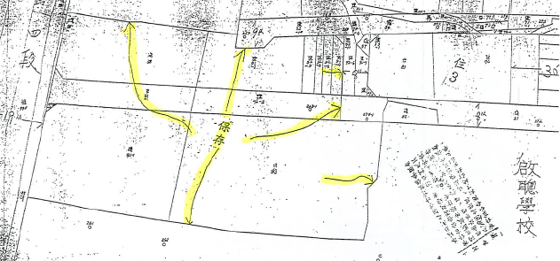
- 三級古蹟陳悅記祖宅(老師府)保存區範圍
資料來源：內政部74年8月19日公告
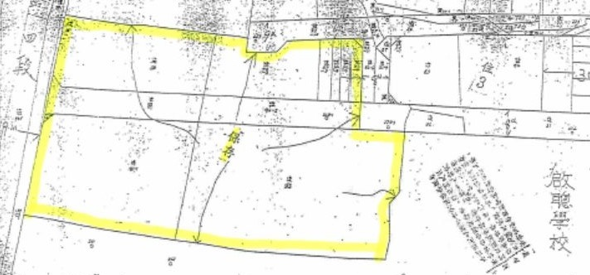
- 臺北市三級古蹟陳悅記祖宅(老師府)保存區範圍
資料來源：臺北市政府民政局84年11月6日資料
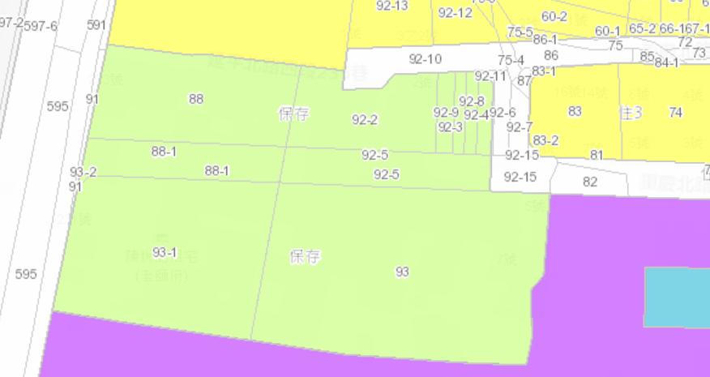
- 臺北市地標地圖查詢結果
資料來源：臺北市政府工務局查詢系統（http://addr.taipei/mark2015/?lat=25.037570&lng=121.563584&zoom=15&x97=306871.193&y97=2770057.584）

臺北市政府雖稱「停車場範圍涉及大同區文昌段一小段92-4、92-8地號等2筆土地，係私人所有，該土地於100年間已為空地，並於104年9月改建為停車場使用，故無涉古蹟滅失之情事」，惟據陳訴人提供之照片(詳附錄C)可見，104年1月間，大同區文昌段一小段92-4地號內仍有牆體構造物存在，依行為時之文資法第36條規定，古蹟保存區內「建築物與其他工作物之……拆除或其他外形及色彩之變更」、「土地之開墾、道路之整修、拓寬及其他土地形狀之變更」應由目的事業主管機關會同主管機關辦理。而該保存區改建為停車場，實涉及建築物或其他工作物之拆除、土地形狀變更等情事，該府竟以「保存區」非屬古蹟公告範圍，逕以歷史圖資判定無建物座落，致未會同主管機關(該府文化局)會勘確認，導致該地號內原有牆體構造物遭拆除、地面舖面變更，涉及古蹟滅失之情事。

綜上，臺北市政府未依文資法相關規定，會同古蹟主管機關(該府文化局)會勘確認保存區土地及建築構造物現況，逕行許可古蹟保存區內大同區文昌段一小段92-4、92-8等地號土地改做停車場使用，導致古蹟保存區內原有牆體構造物遭拆除、原有地面遭刨除鋪上柏油只為方便少數人停車之用，而涉及古蹟滅失情事，顯見該府對於古蹟保存區之使用管理草率輕忽，核有疏失。

處理辦法：

調查意見一，函請文化部會商內政部營建署研處見復。

調查意見二至四，提案糾正臺北市政府。

調查意見二至四，函請臺北市政府議處相關人員見復。

調查意見三，函請文化部積極辦理見復。

調查意見，函復陳訴人。
調查委員：田秋堇
蔡崇義

中 華 民 國 109 年 4 月 16 日

附 錄

- 履勘照片
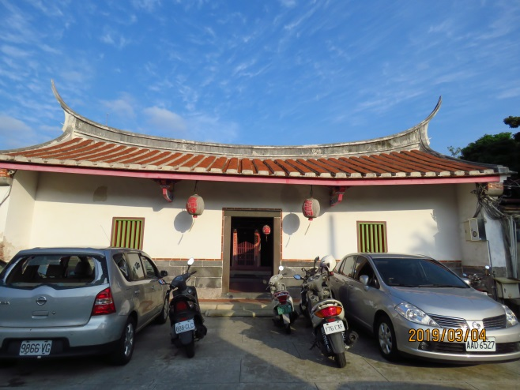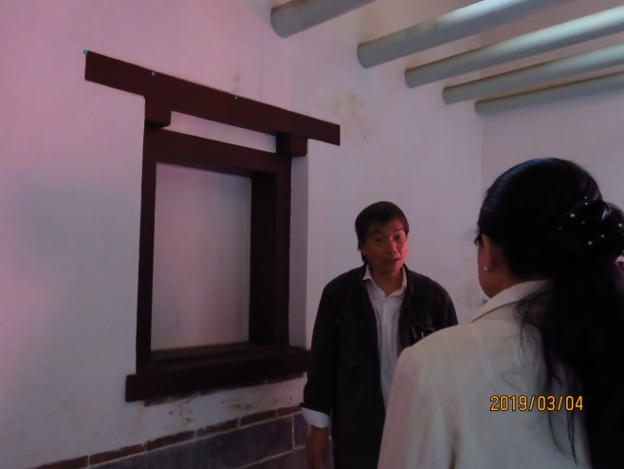
照片1、古蹟原貌遭變更，屋脊粘黏消失不見(左)、窗戶型式變更且封閉(右)
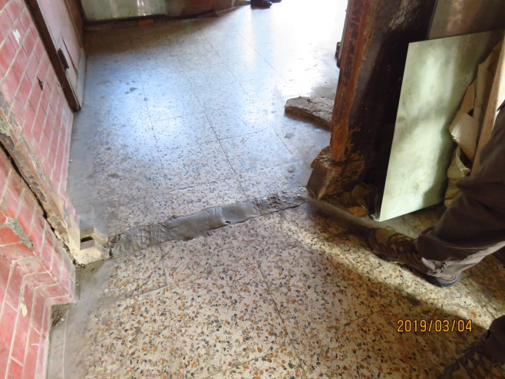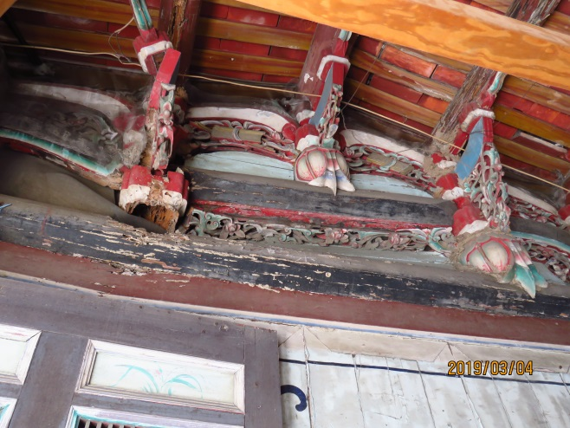
照片2、門檻被鋸掉(左)、原有木棟架斷裂(右)
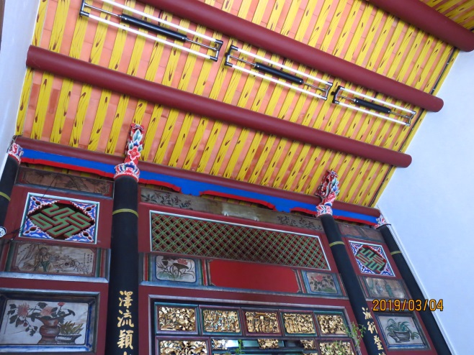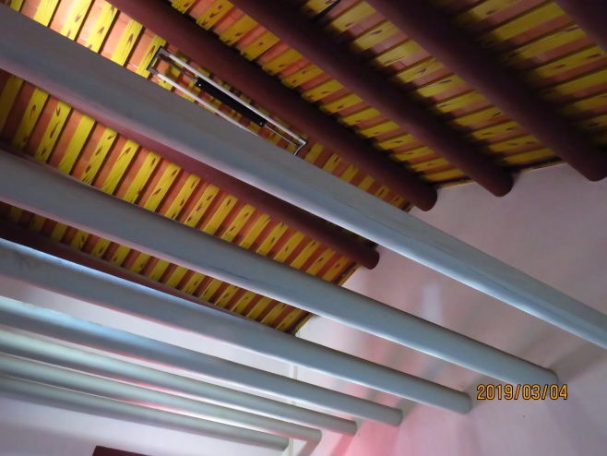
照片3、古蹟遭到不當修復
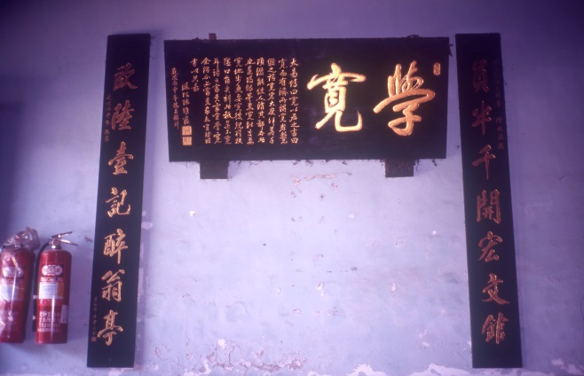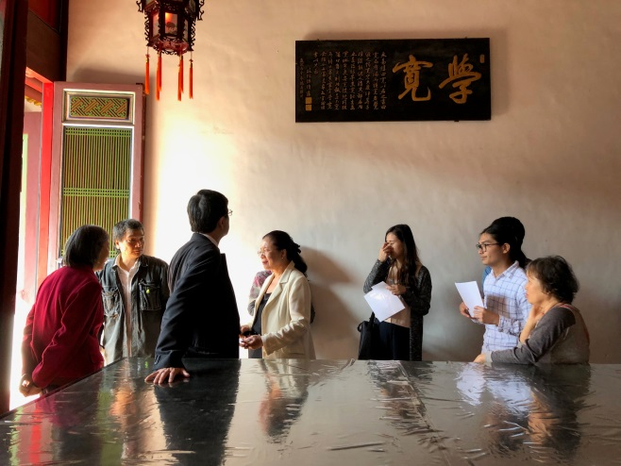
照片4、文物遺失，原貌(左，照片係本院諮詢委員提供)、現況(右)
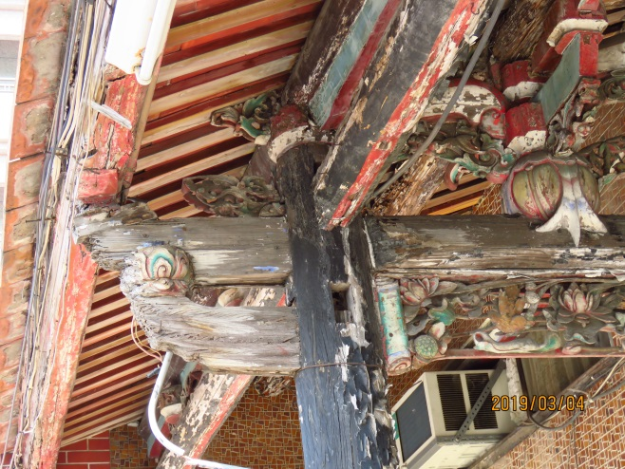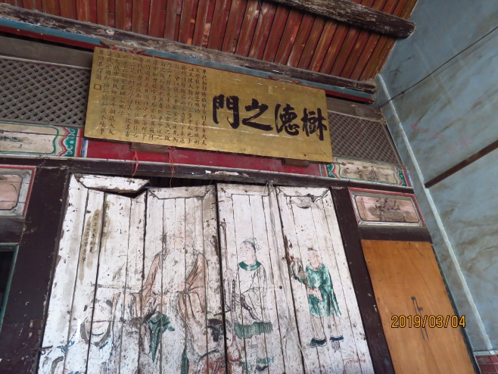
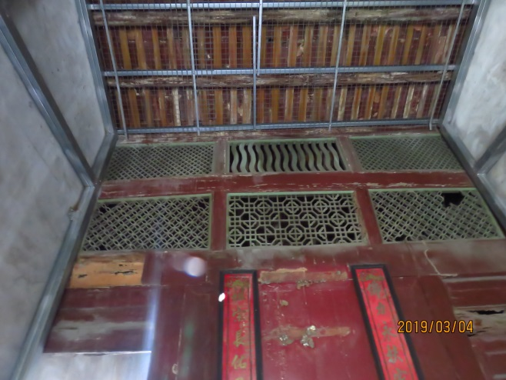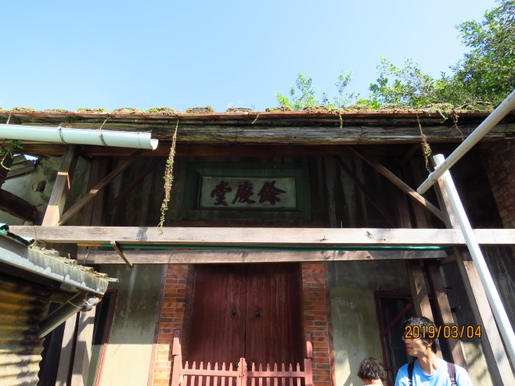
照片5、古蹟隳壞情形
- 「陳悅記祖宅」第一期修復工程(公媽廳)工作報告書(期初報告書)(92年7月)封面頁
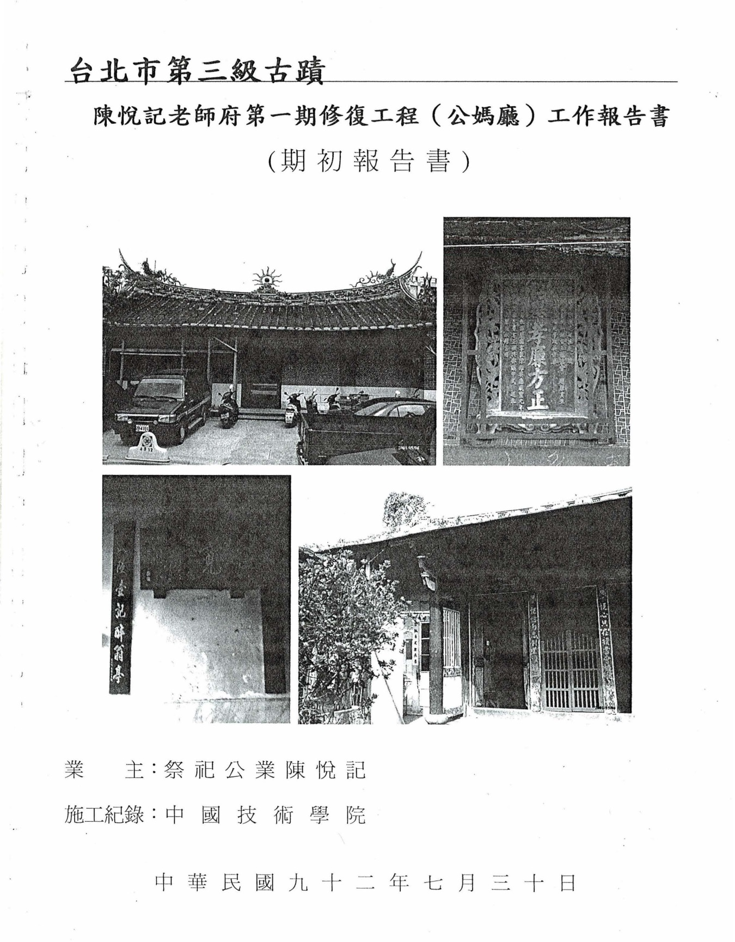
註：本封面頁中之文物(屋脊剪粘、牌匾等)多數已佚失。
- 陳訴人提供之相關照片
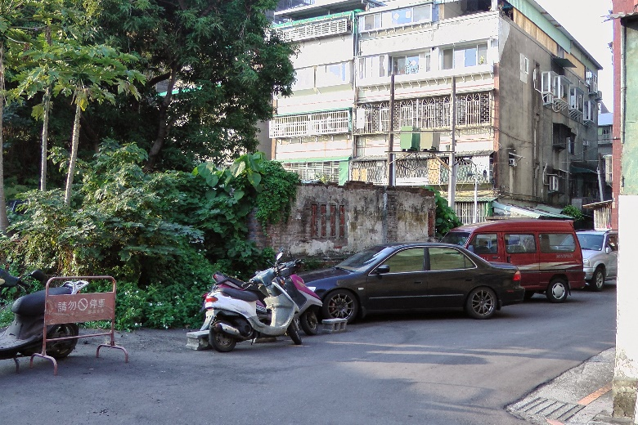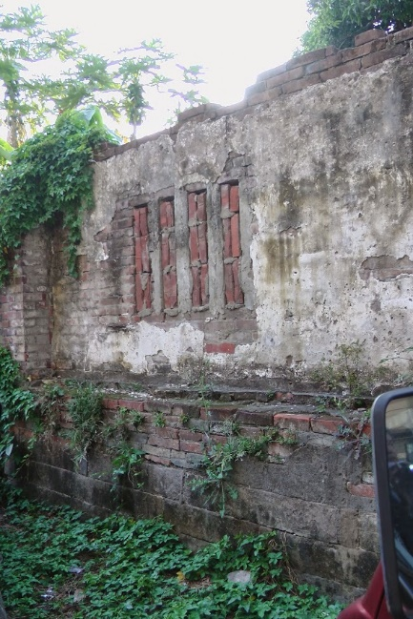
（104年1月21日拍攝）
臺北市大同區文昌段一小段92-4地號保存區內仍有牆體構造物存在。
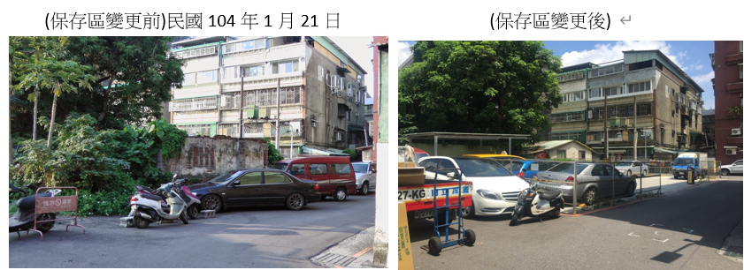

94年2月5日總統華總一義字第09400017801號令修正公布全文104條；本法施行日期，由行政院以命令定之。94年8月1日行政院院臺文字第0940030668號令發布第92條定自94年2月5日施行；94年10月31日行政院院臺文字第0940051650號令發布第1條至第91條、第93條至第103條定自94年11月1日施行。
105年7月27日總統華總一義字第10500082371號令修正公布全文113條；並自公布日施行。 第1條：為保存及活用文化資產，保障文化資產保存普遍平等之參與權，充實國民精神生活，發揚多元文化，特制定本法。 第23條：(第1項)古蹟之管理維護，指下列事項：一、日常保養及定期維修。二、使用或再利用經營管理。三、防盜、防災、保險。四、緊急應變計畫之擬定。五、其他管理維護事項。(第2項)古蹟於指定後，所有人、使用人或管理人應擬定管理維護計畫，並報主管機關備查。(第3項)古蹟所有人、使用人或管理人擬定管理維護計畫有困難時，主管機關應主動協助擬定。(第4項)第一項管理維護辦法，由中央主管機關定之。 第24條：(第1項)古蹟應保存原有形貌及工法，如因故毀損，而主要構造與建材仍存在者，應基於文化資產價值優先保存之原則，依照原有形貌修復，並得依其性質，由所有人、使用人或管理人提出計畫，經主管機關核准後，採取適當之修復或再利用方式。所在地直轄市、縣(市)主管機關於必要時得輔助之。(第2項)前項修復計畫，必要時得採用現代科技與工法，以增加其抗震、防災、防潮、防蛀等機能及存續年限。(第3項)第一項再利用計畫，得視需要在不變更古蹟原有形貌原則下，增加必要設施。(第4項)因重要歷史事件或人物所指定之古蹟，其使用或再利用應維持或彰顯原指定之理由與價值。(第5項)古蹟辦理整體性修復及再利用過程中，應分階段舉辦說明會、公聽會，相關資訊應公開，並應通知當地居民參與。(第6項)古蹟修復及再利用辦理事項、方式、程序、相關人員資格及其他應遵行事項之辦法，由中央主管機關定之。 第41條：(第1項)古蹟除以政府機關為管理機關者外，其所定著之土地、古蹟保存用地、保存區、其他使用用地或分區內土地，因古蹟之指定、古蹟保存用地、保存區、其他使用用地或分區之編定、劃定或變更，致其原依法可建築之基準容積受到限制部分，得等值移轉至其他地方建築使用或享有其他獎勵措施；其辦法，由內政部會商文化部定之。(第2項)前項所稱其他地方，係指同一都市土地主要計畫地區或區域計畫地區之同一直轄市、縣(市)內之地區。但經內政部都市計畫委員會審議通過後，得移轉至同一直轄市、縣(市)之其他主要計畫地區。(第3項)第一項之容積一經移轉，其古蹟之指定或古蹟保存用地、保存區、其他使用用地或分區之管制，不得任意廢止。(第4項)經土地所有人依第一項提出古蹟容積移轉申請時，主管機關應協調相關單位完成其容積移轉之計算，並以書面通知所有權人或管理人。
95年4月14日內政部台內營字第0950801606號令修正發布全文13條；並自發布日施行。現行條文同。
94年12月30日行政院文化建設委員會文壹字第0942130859-5號令訂定發布全文7條；並自發布日施行。
106年7月27日文化部文授資局綜字第10630078881號令修正發布全文22條；並自發布日施行。
94年12月30日行政院文化建設委員會文壹字第0942130854-5號令訂定發布全文9條；並自發布日施行。
106年7月27日文化部文授資局綜字第10630078881號令修正發布全文21條；並自發布日施行。 第2條：古蹟修復及再利用，其辦理事項如下：一、修復或再利用計畫。二、規劃設計。三、施工。四、監造。五、工作報告書。六、其他相關事項。 第13條：(第1項)古蹟修復或再利用，所有人、使用人或管理人應將修復或再利用計畫報主管機關核准後為之。(第2項)主管機關收受前項計畫後，應召開文化資產審議會審查。
內政部74年8月19日74台內民字第338095號公告，陳悅記祖宅為第三級古蹟。

